MỘT SỐ SÂU BỆNH HẠI CÂY ỚT
VÀ BIỆN PHÁP PHÒNG TRỪ TẠI LÂM ĐỒNG

A. SÂU HẠI
I. Bọ trĩ (Thrips palmi)
1. Đặc điểm hình thái:
- Trưởng thành rất nhỏ, màu vàng nhạt, đuôi nhọn, cánh dài và mảnh, xung quanh cánh có nhiều lông tơ. Sâu non không cánh, hình dạng giống trưởng thành, màu xanh vàng nhạt.
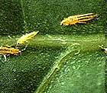

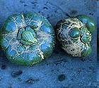
Bọ trĩ và trái ớt ngọt bị hại

2. Tập quán sinh sống và gây hại:
- Trưởng thành bò nhanh, linh hoạt, đẻ trứng trong mô lá non. Trưởng thành và sâu non thường sống tập trung mặt dưới lá và bò sang các cánh hoa.
- Bọ trĩ chích hút nhựa ở lá non, chồi non và nụ hoa làm lá vàng, lá non và cánh hoa biến dạng xoăn lại, cây sinh trưởng kém.
- Trên quả: vết chích có những chấm nhỏ nổi gờ,
- Bọ trĩ phát triển mạnh trong điều kiện khô và nóng.
- Vòng đời ngắn, trung bình 12-15 ngày, bọ trĩ có khả năng kháng thuốc cao.
3. Biện pháp phòng trừ:
- Chăm sóc cho cây sinh trưởng tốt để hạn chế tác hại của bọ trĩ
- Bọ trĩ là loài côn trùng có khả năng quen thuốc cao, vì vậy cần luân phiên thay đổi thuốc BVTV khi sử dụng.
- Do chưa có thuốc đăng ký trong danh mục để phòng trừ, vì vậy có thể tham khảo sử dụng một số loại thuốc có hoạt chất sau: Emamectin benzoate, Spinetoram,
Imidacloprid + Pyridaben
II. Nhện đỏ (Tetranychus spp.)
1. Đặc điểm hình thái:
- Nhện đỏ có kích thước cơ thể rất nhỏ, mình hình bầu dục, hơi nhọn lại ở đuôi, hai đốt cuối màu đỏ chói, trên mình và chân có nhiều lông cứng.
- Con trưởng thành đẻ trứng rời rạc ở mặt dưới của phiến lá, lúc mới đẻ có màu trắng hồng, sau đó chuyển hoàn toàn sang màu hồng.
- Nhện mới nở có màu xanh lợt,
2. Tập quán sinh sống và gây hại
- Cả trưởng thành và ấu trùng đều sống tập trung ở mặt dưới phiến lá của những lá non đang chuyển dần sang giai đoạn bánh tẻ.
- Nhện gây hại bằng cách chích hút dịch của mô tế bào lá làm cho mặt trên của lá bị vàng loang lổ phồng rộp. Khi mật độ cao làm cho lá khô cháy.

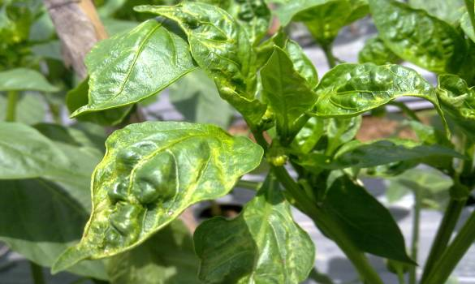

Cây ớt bị Nhện đỏ gây hại

- Hoa và trái cũng bị nhện gây hại. Nhện đỏ hút chất dinh dưỡng trong trái làm cho trái bị vàng, sạm và nứt khi trái lớn. Hoa có thể bị thui, rụng.
- Nhện đỏ thường phát sinh và gây hại nặng trong mùa khô nóng hoặc những thời gian bị hạn trong mùa mưa.
- Nhện đỏ lan truyền nhờ gió và nhờ những sợi tơ, mạng nhện mà chúng tạo ra.
3.Biện pháp phòng trừ:
- Biện pháp canh tác:
+ Tưới nước giữ ẩm cho cây trong điều kiện mùa khô, khi mật độ nhện cao dùng phương pháp tưới phun với áp lực mạnh để rửa trôi nhện hạn chế mật độ nhện trên đồng ruộng.
+ Vệ sinh đồng ruộng, tiêu hủy triệt để tàn dư cây trồng
+ Tưới phun mưa với áp lực mạnh khi mật độ nhện cao
- Biện pháp hóa học: Danh mục thuốc bảo vệ thực vật được phép sử dụng tại Việt Nam hiện hành chưa có thuốc đăng ký phòng trừ nhện trên ớt. Có thể tham khảo sử dụng một số loại thuốc có hoạt chất Abamectin, Propargite , Pyridaben.
B. BỆNH HẠI
I. Bệnh héo rũ hại ớt
1. Héo rũ gốc mốc trắng (Sclerotium rolfsii)
1.1. Triệu chứng bệnh:
- Triệu chứng điển hình của bệnh được thể hiện rõ nhất từ khi cây ra hoa - hình thành quả - thu hoạch.
- Nấm xâm nhiễm vào phần thân cây sát mặt đất, vết bệnh lúc đầu nhỏ màu nâu tươi hơi lõm, về sau vết bệnh lan rộng có thể bao quanh thân, gốc, lan rộng xuống tận cổ rễ dưới mặt đất.
- Các lá dưới gốc héo vàng và rụng trước, sau đó lan lên các lá phía trên, cuối cùng dẫn tới các lá héo rũ, cây khô toàn thân.
- Vết bệnh sát mặt đất sẽ xuất hiện lớp nấm màu trắng phát triển mạnh, sợi nấm mọc đâm tia lan dần ra mặt đất chung quanh gốc cây, tạo thành một đốm tản nấm màu trắng xốp

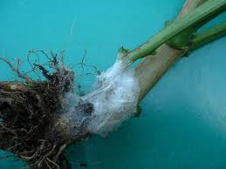

Bệnh héo rũ trắng gốc hại ớt
1.2. Tác nhân gây bệnh:
Do nấm Sclerotium rolfsii. gây hại
1.3. Đặc điểm phát sinh gây hại của bệnh
Đây là loại nấm gây hại trên nhiều loại cây trồng khác nhau.
- Nấm phát sinh phát triển thuận lợi trong điều kiện nhiệt độ cao, ẩm độ cao nhưng thích hợp nhất là nhiệt độ 25- 30ºC. Hạch nấm có thể tồn tại 5 năm trong đất khô nhưng chỉ tồn tại 2 năm trên đất ẩm.
- Bệnh thường phát sinh nặng hơn khi lượng lá rụng trên ruộng quá nhiều mà không được thu gom tiêu hủy.
- Bệnh xuất hiện có thể rải rác hoặc từng vạt trên ruộng tùy theo điều kiện ngoại cảnh đất đai và quá trình chăm sóc.
2. Héo vàng (Fusarium oxysporum)
2.1 Triệu chứng
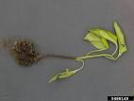
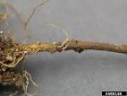
- Bệnh chủ yếu xuất hiện ở thời kỳ cây con đến khi ra hoa. Triệu chứng điển hình thường thấy là phần thân sát mặt đất có vết nấm tạo thành mảng trên bề mặt thân làm phá hủy hệ thống mạch dẫn của cây làm cho cây héo và chết.

2.2 Nguyên nhân gây bệnh
Bệnh do nấm Fusarium oxysporum gây ra.
2.3 Đặc điểm phát sinh gây hại của nấm
- Nấm phát sinh gây hại mạnh ở nhiệt độ 25-30ºC, .
- Bệnh lây lan mạnh khi trên ruộng đất cát, chua, đất thiếu đạm và lân.
3. Biện pháp phòng trừ
- Dọn sạch tàn dư cây bệnh trên đồng ruộng.
- Luân canh với cây trồng khác họ.
- Chọn giống khỏe sạch bệnh để trồng, giống trên ruộng không bị bệnh.
- Tránh gây tổn thương rễ trong quá trình trồng trọt, chăm sóc.
- Khi trồng cần lên luống cao, sâu rộng để dễ thoát nước khi gặp mưa lớn.
- Bón phân cân đối và hợp lý. Tăng cường bón phân hữu cơ.
- Thường xuyên kiểm tra phát hiện cây bị bệnh để nhổ bỏ kịp thời và hạn chế tưới nước, tránh bệnh lây lan trên ruộng.
- Biện pháp hóa học: Do chưa có thuốc đăng ký phòng trừ trong danh mục, có thể tham khảo sử dụng một số loại thuốc BVTV có hoạt chất sau để phòng trừ: Chlorothalonil, Polyphenol, Validamicin.
II. Bệnh héo xanh vi khuẩn (Pseudomonas solanacearum )
1.Triệu chứng:
- Bệnh gây hại ớt ở các giai đoạn sinh trưởng nhưng nặng nhất là vào giai đoạn ớt trong giai đoạn thu hoạch.
- Ban đầu cây có biểu hiện héo, sau đó phục hồi vào ban đêm. Sau vài ngày thì cây chết không phục hồi được nữa, lá không chuyển màu vàng. Khi cây bị héo nhưng vẫn giữ được màu xanh. Bệnh có thể làm chết cả cây hoặc chết dần từng nhánh, gốc cây bị thối nhũn.
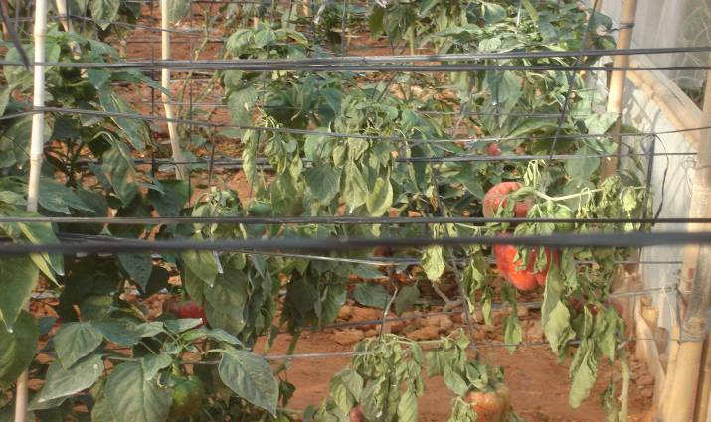

Bệnh héo xanh hại ớt

2. Nguyên nhân gây bệnh:
- Do vi khuẩn Pseudomonas solanacearum gây ra.
3. Điều kiện phát sinh, phát triển
- Vi khuẩn phát triển mạnh ở nhiệt độ 30-35⁰C. nguồn bệnh tồn tại rất lâu trong đất. VK xâm nhập vào cây qua vết thương, lan truyền qua cây bệnh và dụng cụ lao động.
- Nguồn bệnh tồn tại trong đất, hạt giống, tàn dư cây bệnh để trở thành nguồn bệnh cho vụ sau, năm sau.
4. Biện pháp phòng trừ:
+ Biện pháp canh tác:
- Sử dụng giống ớt chống chịu bệnh,
- Luân canh với cây trồng khác họ.
- Vệ sinh đồng ruộng. Không để cây bệnh tồn tại trên ruộng bởi vì đó là nguồn lây lan bệnh trên đồng ruộng.
- Tăng cường nguồn phân hữu cơ cho cây khỏe (có thể dùng phân ủ) để tăng khả năng chống chịu bệnh của cây.
+ Biện pháp hóa học: sử dụng thuốc Fugous Proteoglycans (Elcarin 0.5SL) để phòng trừ.
III. Bệnh Thán thư (Colletotricum spp.)
1. Triệu chứng bệnh:
- Đầu tiên trên quả có vết ướt, sau đó lan rộng, vết bệnh thường có dạng vòng tròn đồng tâm, ở giữa vết bệnh có màu đen.
- Khi gặp thời tiết ẩm ướt trên vết bệnh có lớp bào tử màu hồng cam.
2. Nguyên nhân gây bệnh:
Bệnh thán thư hại ớt do nấm Colletotricum spp.

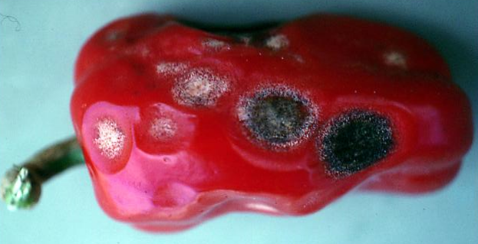
Bệnh thán thư hại ớt ngọt

3.Điều kiện phát sinh, phát triển của bệnh
- Bệnh thán thư là bệnh nguy hiểm gây thối quả hàng loạt và thường xuất hiện vào các tháng nóng, ẩm trong năm (tháng 5,6,7,8). Nấm bệnh tồn tại trên tàn dư cây trồng nhiễm bệnh của vụ trước.
4.Biện pháp phòng trừ
- Vệ sinh đồng ruộng, thu hái các trái bệnh đem thu huỷ.
- Luân canh cây trồng khác họ, không trồng cây họ cà liên tục trong 2 - 3 năm.
- Chọn giống kháng bệnh.
- Tăng cường bón thêm phân chuồng hoai mục cho ruộng ớt.
- Tránh trồng ớt trong mùa mưa.
- Sử dụng một trong các loại thuốc BVTV sau để phòng trừ: Iprovalicarb + Propineb (Melody duo 66.75WP), Kasugamycin (Bactecide 20AS, 60WP), Mancozeb (Penncozeb 80 WP), Mancozeb + Metalaxyl (Vimonyl 72 WP).
IV.Thối nhũn vi khuẩn (Erwinia carotovora)
1.Triệu chứng:
Trái bị nhiễm bệnh thường bị đổ sụp xuống và treo như những túi đầy nước
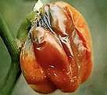

Thối nhũn Vi khuẩn hại ớt ngọt

2.Nguyên nhân gây bệnh và điều kiện phát sinh, phát triển của bệnh
- Bệnh thối nhũn do Vi khuẩn Erwinia carotovora gây ra
- Bệnh phát sinh và gây hại nặng trong điều kiện nhiệt độ cao, ẩm độ cao. Nguồn bệnh tồn tại trên các tàn dư cây trồng và xâm nhập qua vết thương.
3.Biện pháp phòng trừ:
- Luân canh cây trồng khác họ
- Trồng trên nền đất thoát nước tốt
- Sử dụng màng phủ nông nghiệp và hệ thống tưới nhỏ giọt để hạn chế đất, nước bắn lên trái
- Khử trùng dao, kéo khi cắt tỉa lá và thu hoạch
- Hiện chưa có thuốc bảo vệ thực vật đăng ký phòng trừ bệnh thối nhũn hại ớt, có thể tham khảo sử dụng thuốc có hoạt chất Kasugamycin, thuốc gốc đồng để phòng trừ
V. Bệnh doVirus
1. Triệu chứng:
- Cây bị nhiễm virus xoăn lá cây phát triển chậm chạp và trở nên còi cọc hoặc lùn.
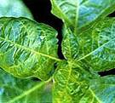
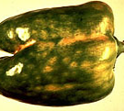

- Cây sinh trưởng chậm, lá biến dạng xoăn vào trong hướng lên trên, lá có thể biến màu vàng hoặc nhợt nhạt. Lá, hoa có khuynh hướng nhỏ lại về kích cỡ, số lượng hoa và chùm hoa giảm, trái nhỏ và chất lượng giảm.
2. Nguyên nhân gây
Bệnh virus thường gây hại nặng cho cây họ cà (cà chua, ớt ngọt…)
Có rất nhiều loài virus gây hại trên cây ớt: TMV, CMV, TLCV, TYLCV
3.Điều kiện phát sinh, phát triển của bệnh
Virus xoăn lá lây nhiễm vào cây khoẻ qua “vector” là côn trùng môi giới, hoặc lây lan cơ giới qua đất, hạt giống, tàn dư thực vật, cỏ dại, công cụ lao động, tay người làm vườn tuỳ theo loài virus.
4.Biện pháp phòng trừ
- Sử dụng giống kháng bệnh
- Dọn sạch tàn dư cây ký chủ trên đồng ruộng
- Cần thường xuyên kiểm tra đồng ruộng, phát hiện sớm các cây có triệu chứng bị bệnh, nhổ bỏ ngay và đem ra khỏi ruộng để xử lý.
- Sử dụng biện pháp phòng trừ tổng hợp diệt trừ các loài chích hút (ruồi đục lá, bọ phấn, rầy, rệp...) là tác nhân truyền virus gây bệnh.
- Biện pháp hóa học: Có thể sử dụng một số loại thuốc sau để phòng trừ:
Ningnanmycin (Cosmos 2SL, Niclosat 2SL, 4SL, 8SL, Somec 2 SL)
Garlic oil+Ningnanmycin (Lusatex5SL).

